T.P. 1. Les Trilobites

- Classification
Règne Animalia
Sous-règne Eumetazoa
Embranchement Arthropoda
Sous-embranchement Trilobitomorpha (Walch, 1771)
Classe Trilobita (Walch, 1771)
Les Trilobites constituent un groupe important du Paléozoïque comprenant environ 1300 genres.
- Éléments de morphologie
La carapace dorsale des Trilobites se divise longitudinalement en trois lobes (d’où le nom de Trilobites): on distingue un lobe médian (= Rachis) entouré de lobes latéraux (= Plèvres) soit un lobe pleural gauche et d’un lobe pleural droit.
La systématique des Trilobites est complexe et repose sur de nombreux critères diagnostiques.
- Classes de Trilobites
Il existe plusieurs classifications, la plus utilisée est celle basée principalement sur le nombre de segments thoraciques et le degré de complexité du Céphalon et Pygidium. Elle permet de distinguer deux Ordres principaux comme suit :
- L’Ordre des Miomera (Cambrien- Ordovicien): formes petites caractérisées par 2 à 4 segments thoraciques, l’absence de suture faciale et yeux, un pygidium non-segmenté ;
- L’Ordre des Polymera (Cambrien-Permien): segments thoraciques au nombre de 5 ou plus, Céphalon munid’yeux et de sutures faciales.
Certains Trilobites, le genre Phacops par exemple, ont développé la capacité à s’enrouler, ouvolvation. Ce moyen de défense est particulièrement développé chez certaines espèces pour lesquellesles bordures du Céphalon et du Pygidium présentent un emboîtement quasi-parfait. On parle alorsd’un processus évolutif de co-aptation des deux segments de l’exosquelette.
Les Trilobites occupaient des milieux marins variés. La plupart étaient benthiques, comme en témoignent leurs appendices et des traces de piste.
Les Trilobites caractérisent toute l’ère Primaire mais leur diversité ne s’est pas maintenue à l’identique sur toute cette durée. Le groupe atteint sa diversité maximale à la fin du Cambrien et à l’Ordovicien, avant de décliner fortement dès le Silurien. Les derniers Trilobites ont disparu lors de l'extinction de masse à la fin du Permien, il y a 250 Ma.

Fig.1- Morphologie dorsale d’un Trilobite.
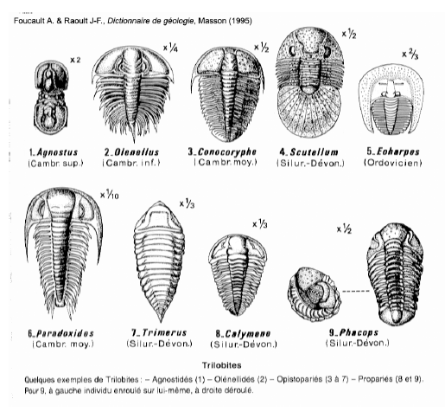
Fig.2- Quelques exemples de Trilobites
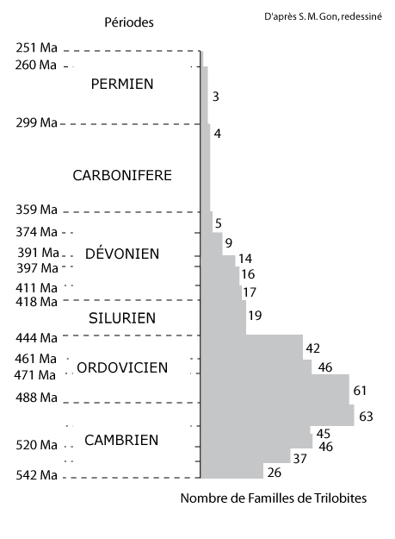

Fig. 3- Nombre de Familles de Trilobites au cours du Paléozoïque.

